МАОУ «НОВОЗАИМСКАЯ СОШ»

**Проект**

На тему: **«Экологическая культура с малых лет»**

Выполнила:

**Ерохина Светлана Александровна**

**учитель начальных классов**

**Содержание.**

Введение………………………………………………………………………….3

Глава 1 Теоретическая часть…………………………………………………....5

1.1 Что такое экология………………………….…… ……………...…….…5

1.2 Основные понятия экологии…………………………………..…..…….9

1.3 Задачи экологии………………………….……………………...….… .11

1.4. Методы изучения……………………………………………………….12

1.5. Экологические проблемы……………………………………………….13

1.6. Пути решения экологических проблем………………………………..19

1.7. Значение экологии………………………………………………………21

Глава 2 Практическая часть…..……………………………………………...….22

2.1 Учебная программа «ЭКОЛОГиЯ»……………………………………..22

2.2 Практическое занятие «ЭКОЛОГиЯ» …..…………………………….24

Заключение…………………………………………………………………........25

Список используемых источников и литературы…………………………......26

Приложение……………………………………………………………………..27

**Введение**

Вопросы экологии с каждым годом становятся все более актуальными. Сфера образования не является исключением, так как образовательные программы постоянно модернизируются и трансформируются, в соответствии с изменениями других сфер. В современном мире экология представляет собой большую систему, изменение и совершенствование которой – главная задача современного мира.

**Актуальность:** тема экологии набирает свою популярность с каждым годом, с каждым годом все острее встают проблемы в этой области. Для того, чтобы изменить текущую ситуацию и в стране, и в мире, необходимо с детского возраста прививать любовь к природе, а также повышать эрудированность в этой области детей.

**Цель:** повышение уровня познания в области экологии и методов помощи ей среди младшего поколения.

**Задачи:**

1. Исследование вопросов экологии в России и в мире.
2. Анализ существующих проблем в области экологии.
3. Анализ существующих путей защиты и сохранения природы.
4. Разработка и внедрение учебной программы «ЭКОЛОГиЯ»
5. Проведение мероприятия по устранению загрязнения территории.

**Объектом исследования** является экология.

**Предмет исследования** – экологическая культура в детском возрасте.

В работе применялись следующие **методы исследования**: изучение и обобщение, анализ и синтез, сравнение, исследовательский метод.

**Проблема**: в настоящее время в Росии, как и во всем мире, остро стоит вопрос об экологии, это связанно с тем, что население малограмотно в сфере экологической культуры, поэтому необходимо прививать интерес к этой теме с малых лет.

**Научная новизна** состоит в том, что, несмотря на большое распространение темы экологии, население, в частности детское, не обладает необходимыми знаниями и умениями в этой сфере.

**Практическая значимость** в повышении уровня экологической культуры и распространении темы экологии среди младшего возраста.

**Историография:**

* Трапезникова Ю.В. изучила влияние детского познания в изучаемой сфере на экологию в отдельном регионе
* Козлова Э.В. провела исследование, с целью выявления уровня детского познания в области экологии
* Шевелева В.В. исследовала степень усвояемости детьми материала по экологической культуре

**Глава 1 Теоретическая часть исследования.**

* 1. **Что такое экология.**

Эколо́гия (от др.-греч. οἶκος — жилище, местопребывание и λόγος — учение) — естественная наука (раздел биологии) о взаимодействиях живых организмов между собой и с их средой обитания, об организации и функционировании биосистем различных уровней (популяции, сообщества, экосистемы).

В просторечии под экологией часто понимается состояние окружающей среды, а под экологическими проблемами — вопросы охраны окружающей среды от воздействия антропогенных факторов. Экологизм — общественное движение за усиление мер охраны окружающей среды и за предотвращение разрушения среды обитания.

Британская энциклопедия рассматривает в качестве первых истоков экологии как науки работы древнегреческих естествоиспытателей, в первую очередь Теофраста, описывавшего отношения организмов между собой и с окружающей неживой природой. Дальнейшее развитие этой области науки дали ранние исследователи физиологии растений и животных.

Термин «экология» (нем. Ökologie) в 1866 году ввёл немецкий биолог Э. Г. Геккель. В книге «Общая морфология организмов» он писал об экологии как о науке, изучающей взаимоотношения живой и неживой природы. Американский зоолог С. А. Форбс в 1895 году определил экологию как науку об отношениях животных и растений к другим живым существам и ко всему их окружающему. Частичными или полными синонимами понятия «экология» были «этология» (определённая И. Жоффруа Сент-Илером как науку о взаимоотношениях организмов в семье и сообществе), и «гексикология» (англ. hexicology), которую Сент-Джордж Джексон Миварт в 1894 году определил как науку о взаимоотношениях организмов и окружающей среды. Во второй половине века были введены в обиход также понятия «биосфера» (Э. Зюсс, 1875) и «биоценоз» (К. А. Мёбиус, 1877).

Среди первых учёных, обратившихся к экологической проблематике в России, были Карл Рулье и его ученик Николай Северцов. У истоков экологии стоял также русский географ П. А. Кропоткин, обративший внимание на то, как отступают с начала Промышленной революции ледники. Он призывал ограничить отстрел диких животных и остановить обезлесение.

Русские учёные долгое время избегали термина «экология». Так, не одобрял его К. А. Тимирязев, который вместо экологии предпочитал говорить о биологии в узком смысле, или биономии. М. Н. Богданов в труде «Птицы и звери Черноземной полосы Поволжья, долины средней и нижней Волги» вместо понятия «экология» использовал термин «биоценоз», введённый ранее К. А. Мёбиусом.

Одна из ключевых составляющих экологии как науки, концепция экологической пирамиды, интуитивно сформулированная ещё средневековым арабским мыслителем Аль-Джахизом, в 1881 году нашла отражение в работе К. Земпера «Воздействие естественных условий существования на жизнь животных», которая считается одним из самых ранних исследования перераспределения энергии в природе.

В двухтомном труде «Птицы России» (1893—1895) М. А. Мензбир впервые предложил экологический подход к составлению систематических зоологических сводок. В 1895 году в Дании вышел в свет первый в истории фундаментальный учебник по экологии растений (автор — Й. Э. Варминг), а в 1901 году швейцарец Ф.-А. Форель издал первый учебник по лимнологии. В 1905 году вышла книга Ф. Э. Клементса «Исследовательские методы в экологии» — первая работа, в которой формулировались принципы систематического подхода к экологическим исследованиям.

Экология как наука начала институционализироваться во втором десятилетии XX века с образованием в 1913 году Британского экологического общества, а в 1915 году — Экологического общества Америки. С 1913 года в Великобритании начал выходить Journal of Ecology — первый международный рецензируемый научный журнал в этой области. В первой половине XX века исследования растительных сообществ в Европе и Америке велись по разным направлениям. Европейцев в первую очередь интересовали состав, структура и распространение растительных сообществ, тогда как американские ботаники занимались вопросом развития (сукцессии) таких сообществ. Исследования экологии животного мира велись отдельно, пока американские биологи не сместили акценты, обратившись к изучению взаимодействия растительных и животных сообществ как единых биот. Впервые идея, что экология как наука должна заниматься одновременно растительными и животными сообществами, была высказана в 1913 году Ч. К. Адамсом в книге «Руководство по изучению экологии животных». А. Тенсли в 1935 году ввёл термин «экосистема», а В. Н. Сукачёв 5 лет спустя — термин «биогеоценоз». В 1926 году В. И. Вернадский дал современное определение понятию биосферы (как совокупности всех экосистем) и отметил влияние человека на эту систему. В этот же период усилился интерес к популяционной динамике, и математические модели популяционных процессов (среди авторов — Р. Пирл, А. Лотка, В. Вольтерра) начали применяться в исследованиях взаимоотношений хищников и добычи, межвидовой конкуренции и естественной регуляции численности популяций.

Другая область знания, ставшая объектом интереса учёных в начале XX века, — энергетический баланс. В 1920 году немецкий гидробиолог А. Тинеман ввёл понятие трофической, или пищевой, цепи, между «звеньями»-уровнями которой энергия передаётся в виде пищи. Ч. Элтон в фундаментальной работе «Экология животных» (1927) развил эту идею, добавив к ней концепции экологической ниши (сам термин впервые появился за 10 лет до этого в работе Дж. Гриннелла) и пирамиды численности. В 1942 году американский учёный Р. Линдеман выступил с новой концепцией экологии, в основу которой легли идеи о трофической динамике; позже количественные исследования энергетического перераспределения в экосистемах были предприняты братьями Ю. и Г. Одумами (США) и Дж. Д. Овингтоном (Австралия). Учебник Одумов «Фундаментальные понятия в экологии», изданный в 1953 году, считается первой публикацией, в основе которой лежит холистический, макроскопический подход.

Экология как наука оставалась малоизвестной для широкой публики вплоть до 1960-х годов. В конце этого десятилетия участились обращения учёных к общественности, которую они предупреждали об отрицательных изменениях в окружающей среде в связи с быстрым ростом численности человечества и объёмов промышленного производства. После того как этими проблемами заинтересовались широкие слои общества, к учёным-экологам начали чаще обращаться государственные структуры и природоохранные организации, заинтересованные в их решении. Ко второй половине XX века относится и возникновение экологии человека и в целом социальной экологии — областей экологии, изучающих взаимодействие человека и общества с окружающей средой и вопросы её защиты. [1]

* 1. **Основные понятия экологии.**

Объектом изучения экологии являются виды, популяции, биоценозы, биогеоценозы и биосфера в целом.

Вид (лат. species) — таксономическая, систематическая единица, группа особей с общими морфофизиологическими, биохимическими и поведенческими признаками, способная к взаимному скрещиванию, дающему в ряду поколений плодовитое потомство, закономерно распространённая в пределах определённого ареала и сходно изменяющаяся под влиянием факторов внешней среды. Вид — реально существующая единица живого мира, основная структурная единица в системе организмов.

Популяция (от лат. populatio — население) — это совокупность организмов одного вида, обитающих на одной территории. Популяция — группа особей, способная к более-менее устойчивому самовоспроизводству (как половому, так и бесполому), относительно обособленная (обычно географически) от других групп, с представителями которых (при половой репродукции) потенциально возможен генетический обмен. С точки зрения популяционной генетики, популяция — это группа особей, в пределах которой вероятность скрещивания во много раз превосходит вероятность скрещивания с представителями других подобных групп. Обычно говорят о популяциях как о группах в составе вида или подвида.

Биоценоз – это совокупность живых организмов, занимающих определённую территорию и взаимосвязанных между собой.

Биогеоценоз – это совокупность биоценозов, включающая сообщества живых организмов факторы неживой природы на данной территории.

Биосфера – это оболочка Земли, занимаемая живыми организмами, находящаяся под их воздействием и учавствующая в процессе их жизнедеятельности. Биосферу также называют "плёнкой жизни".

Факторы окружающей среды, влияющие на живой организм, делятся на 3 группы:

1. Абиотические – факторы неживой природы;

2. Биотические – факторы живой природы;

3. Антропогенные – факторы воздействия человека и техники.

Живые организмы, как правило, обитают в тех условиях окружающей среды, в которых совокупность воздействующих на них факторов наиболее благоприятна. Как недостаток, так и избыток воздействия какого-либо фактора оказывают негативное, угнетающее влияние на живой объект.

* 1. **Задачи экологии.**

Задачи экологии весьма многообразны.

В теоретическом плане к ним относятся:

* разработка общей теории устойчивости экологических систем,
* изучение экологических механизмов адаптации к среде,
* исследование регуляции численности популяций,
* изучение биологического разнообразия и механизмов его поддержания;
* исследование продукционных процессов,
* исследование процессов, протекающих в биосфере, с целью поддержания ее устойчивости,
* моделирование состояния экосистем и глобальных биосферных процессов.

Основные прикладные задачи, которые экология должна решать в настоящее время, следующие:

* прогнозирование и оценка возможных отрицательных последствий в окружающей природной среде под влиянием деятельности человека,
* улучшение качества окружающей природной среды,
* сохранение, воспроизводство и рациональное использование природных ресурсов,
* оптимизация инженерных, экономических, организационно-правовых, социальных и иных решений для обеспечения экологически безопасного устойчивого развития, в первую очередь в экологически наиболее неблагополучных районах.

Стратегической задачей экологии считается развитие теории взаимодействия природы и общества на основе нового взгляда, рассматривающего человеческое общество как неотъемлемую часть биосферы.

* 1. **Методы изучения экологии.**

В настоящее время основными методами экологии являются:

* 1. полевые наблюдения, позволяющие получить конкретные сведения о состоянии отдельных видов и популяций; их роли в существовании определенной экологической системы; зависимость от деятельности определенных групп организмов, антропогенного влияния; изменении численности популяций и т.д.
  2. эксперименты в природных условиях, позволяющие моделировать ту или иную ситуацию, последствия ее развития для конкретного сообщества организмов, биоценоза или биогеоценоза;
  3. математическое моделирование процессов и ситуаций, встречающихся в популяциях и биоценозах с помощью вычислительной техники; математическое моделирование позволяет произвести количественную оценку изучаемых процессов и явлений.

Математическое моделирование позволяет с большой долей достоверности, используя накопленные данные, прогнозировать возможное развитие тех или иных процессов и ситуаций в экологических системах.

Однако, используя математические приемы, эколог должен помнить, что в связи с наличием у сложных экологических систем большого числа степеней свободы, а также параметров, зависящих от времени, к этим системам не могут применяться классические, жестко детерминированные алгоритмы управления и прогнозирования. Иными словами, математический расчет в экологии может и должен ориентировать при решении практических вопросов, но не может и не должен предсказывать конкретные частности.

Однако развитие количественных методов исследования, превращающих экологию в точную науку, является потребностью времени.

* 1. **Экологические проблемы.**

Далеко не первое поколение подряд человечество живёт с постоянными и навязчивым страхом экологических катастроф. Вырубка лесов, загрязнение океана, разрушение озонового слоя, — эти фразы мы слышали в своей жизни сотни, а то и тысячи раз. Но где кроется реальная угроза, а где — сплошные спекуляции. Давайте разбираться, какие экологические проблемы представляют опасность для нас и наших потомков.

**Экологические проблемы в современном мире**

Человек взаимодействовал и влиял на окружающую его среду с самого момента возникновения его вида. Однако по-настоящему ощутимого масштаба это влияние достигло лишь в восемнадцатом веке, с начала промышленной революции. В этот момент человек вышел из естественного кругооборота живой природы и начал диктовать планете собственные правила.

Планета начала меняться, но мы это заметили далеко на сразу — наша цивилизация была занята другими вещами: добычей топлива (угля, газа, сланцев, нефти), металла и прочих полезных ископаемых. Все эти вещества, выведенные естественным путём природой и изъятые человеком, в природу и вернулись, но в ином виде. Обернулось это глобальным загрязнением почвы, воды и воздуха и стало причиной экологического кризиса. И интенсивность этого процесса продолжает расти катастрофическими темпами, и серьезные последствия экологического кризиса человечеству предстоит устранять уже в ближайшем будущем.

Непростой политический фон двадцатого века (раскол мирового сообщества и мировые войны) не очень помогали человечеству сосредоточиться на экологических проблемах. Добавьте сюда гонку вооружений («Холодная» война), социальное неравенство внутри стран и невероятную скорость технологического прогресса. Все эти факторы привели к тому, что под конец двадцатого века человечеству пришлось остепениться, оглянуться вокруг и осознать, какой вред оно нанесло своему дому.

**Виды экологических проблем**

1. Глобальное потепление — это, по сути, побочный процесс существования огромной численности человеческого населения. Говоря максимально просто, это общее повышение температуры нашей планеты из-за действий человека (сжигания ископаемого топлива, например). Как следствие — таяние ледников, повышение уровня моря, выпадение аномального количества осадков, закисление океана.

Все эти процессы вне контекста не кажутся особо страшными. Однако нужно помнить, что Земля — очень тонкая и хрупкая система, в которой все звенья связаны между собой. Подобные масштабные вмешательства рушат эту систему и приводят к неприятным последствиям — к сейсмической активности и исчезновению целых видов животных.

2. Загрязнение мирового океана. Больше половины нашей планеты (а если быть точнее, то 70%) — вода. Океан — главный фактор, формирующий климат на Земле: течения обуславливают жару или прохладу, а испарённая вода формирует облака и провоцирует осадки.

Примерно сто миллионов людей живут у океана, то есть их жизнь напрямую связана с водоёмами. Но на самом деле, мировой океан так или иначе затрагивает жизнь каждого из нас: дожди и другие осадки; доставка грузов между континентами; рыба и прочие морепродукты, которые мы ежедневно употребляем в пищу. Однако сейчас мировой океан находится в опасности из-за постоянных техногенных катастроф (крушений танкеров и прочих), сточных вод и выбросов в океан промышленных отходов.

3. Разрушение озонового слоя. Озон — одна из составляющих стратосферы (слоя атмосферы на высоте 12-50 километров), представляющий собой одну из разновидностей кислорода. Для человека ценность озона заключается в том, что он блокирует часть ультрафиолетовых лучей, защищая всё живое от прямого солнечного излучения.

Наша наука лишь недавно узнала о существовании озона, хотя человечество пагубно влияло на озоновый слой столетиями. Как результат — дыры в озоновом слое из-за дефицита вещества. Среди причин этого явления:

* Международная космическая программа. Запуск ракет и спутников;
* Авиаполёты на высоте от двенадцати километров и выше;
* Промышленные и бытовые выбросы фреона.

В восьмидесятых человечество начало предпринимать первые меры, чтобы защитить и восстановить озоновый слой. Экологические программы начали приниматься на государственном уровне, а мировые некоммерческие компании — разрабатывать проекты по защите озонового слоя. К сожалению, подобные мероприятия, как правило, стоят очень дорого и редко находят полноценное финансирование.

4. Загрязнение воздуха. Самая очевидная опасность загрязнения атмосферы — дефицит чистого воздуха, но не менее серьёзная проблема — изменение климата планеты и дальнейшие последствия этого процесса. Из главных элементов, загрязняющих атмосферу, можно выделить:

* Выбросы во время деятельности промышленных предприятий;
* Выхлопы автомобилей и другого транспорта с двигателем внутреннего сгорания;
* Радиоактивные объекты;
* Отходы (бытовые и промышленные).

Кроме того, эти факторы приводят к разрушению озонового слоя — уже упомянутой нами проблеме, которая чревата глобальным потеплением и другими климатическими изменениями на нашей планете.

5. Загрязнение почвы. Почва — ресурс, который относится к категории невозобновляемых, в случае его потери или деградации, мы не сможем его восстановить никакими способами. Состояние почв оказывает прямое влияние на еду, потребляемую нами, на воду, которую мы пьём, и на наше здоровье — работу внутренних органов и продолжительность жизни. Более 90 процентов всего, что мы употребляем в пищу, произведено благодаря почве, прямо или косвенно.

Среди причин загрязнения почв:

* Локализованные свалки, которые используются для утилизации пищевых отходов, стройматериалов, материалов, оставшихся после ремонтных работ;
* Тяжёлая промышленность — металлургическая и машиностроительная, деятельность которых подразумевает выброс солей тяжёлых металлов: бериллия, мышьяка, цианидов, кадмия, ртути и свинца;
* Транспорт, выбрасывающий в окружающую среду оксиды свинца, азота, углеводорода;
* Сельское хозяйство с использованием ядохимикатов и минеральных удобрений.

6. Вырубка лесов и опустынивание. Как и океан, лес — сложная хрупкая экосистема, работающая по собственным законам и объединяющая в себе растения, грибы, животных и микроорганизмов, которые все вместе влияют на климат нашей планеты, на качество питьевой воды и воздуха, которым мы дышим. Всего несколько тысячелетий назад (смешной срок для нашей планеты) значительная часть поверхности Земли была покрыта лесами. Но когда человек начал осваивать землю под свои нужды, возникла проблема обезлесивания.

Да, лес — возобновляемый ресурс, однако интенсивность вырубки леса в современном мире не соотносима со скоростью его возобновления. По сей день значительные территории после вырубки леса или лесных пожаров становятся пустынями, что ведёт не только к биологическим катастрофам (уничтожение видов), но и к социальным, — в том числе, к исчезновению целых этнических групп.

7. Под термином «кислотные дожди» наука подразумевает любые метеорологические осадки (в том числе снег и град), во время которых происходит сильнокислотная реакция. Среди источников этого явления — деятельность предприятий тяжёлой промышленности (особенно металлургической), выбрасывающие в атмосферу серьёзный объём оксида азота и серы. Кроме того, к кислотным дождям приводит деятельность тепловых электростанций и выхлопной газ автомобилей.

Процесс образования таких дождей прост: когда в воздух попадают хлористый водород и оксиды азота или серы, они вступают в реакцию с солнечным излучением и каплями воды, витающими в воздухе. В результате образуется кислота — серная, сернистая, азотная или азотистая. После этого кислота выпадает на землю в виде осадков. Кислота может принимать форму дождя, снега, града, тумана и наносить серьёзный ущерб фауне и флоре региона.

8. Сокращение биоразнообразия. На нашей планете огромное количество видов флоры и фауны, обитающей в разных регионах и природных зонах. Это огромное многообразие живого, представленное в нынешней точке истории, формировалось в течение нескольких миллиардов лет. Однако все из перечисленных выше экологических катастроф провоцируют ещё одну, масштабную и серьёзную, — сокращение биоразнообразия. По данным WWF, мы теряем по три вида каждый час. Если с этим ничего не делать, скоро мы навсегда потеряем тот мир, который знаем.

Существует несколько причин этой проблемы, и, что характерно, каждая из них связана с деятельностью человека:

* Облесение планеты, вырубка деревьев;
* Расширение территории населённых пунктов, появление новых;
* Вредные химические выбросы в атмосферу;
* Приспособление природных территорий под сельскохозяйственные нужды;
* Использование химических реагентов в земледелии;
* Рост населения планеты, и, как следствие, увеличивающийся спрос на продовольствие растительного и животного происхождения;
* Незаконная охота, браконьерство;
* Экологические, техногенные катастрофы.

Чтобы замедлить исчезновение видов, некоммерческие организации создают природные парки и заповедники, в которых работают специалисты, следящие за животными и создающие благоприятные условия для их жизни и размножения вида.

* 1. **Пути решения экологических проблем.**

Ещё с начала двадцатого века начали появляться первые программы, направленные, в первую очередь, на защиту (сбережение) окружающей среды, однако, уже к концу столетия стало ясно, что человечеству нужны более радикальные и эффективные меры. Последние десятилетия человечество осознало опасность актуальной экологической ситуации в мире и начало активную борьбу за защиту и восстановление нашей природы. Разработанные и практикуемые меры принято делить на несколько категорий.

1. Правовые — создание и внедрение административных, государственных и международных законов и правовых актов об охране окружающей среды.

2. Экономические — минимизация или полная ликвидация негативного техногенного воздействия на природу при помощи денежных вливаний, создание финансируемых программ и фондов.

3. Технологические — изобретение и внедрение новых технологий, позволяющих сократить вредное воздействие на природу, в металлургической, транспортной и добывающей отраслях. Разработка в популяризация экологически чистых источников энергии.

4. Организационные — равномерное распределение автомобильной нагрузки, чтобы не допустить критическое скопление машин в одном месте;

5. Архитектурные — проектировка и строительство «экологически дружелюбных» городов, озеленение населённых пунктов.

Помимо действующих проектов и программ по сохранению и защите окружающей среды, учёные уже работают над амбициозными проектами будущего, среди которых строительство заводов полной утилизации отходов, строительство тепловых электростанций на Луне (работающих на веществе Гелий-3), всемирный отказ от бензиновых двигателей и переход на электромобили и использование технологии холодного ядерного синтеза — эффективной и экологичной методики получения энергии из воды.

Но помимо этих глобальных планов, существует ответственность каждого из нас — каждого жителя большого дома под названием «планета Земля». Чтобы сохранить его для будущих поколений, не ленитесь соблюдать несколько простых универсальных правил: выкидывайте батарейки в специальные контейнеры, откажитесь от одноразовых пакетов (купите тканевый, будет дешевле), отдавайте ненужные вещи малоимущим, сортируйте отходы и учите этим простым рекомендациям своих детей. Очень важно осознать, что в бережливости нет ничего постыдного. Вместо того, чтобы выбрасывать и покупать, ищите новые применения старым вещам.

Да, прямо сейчас экологическая ситуация на нашей планете доставляет нам немало поводов для беспокойства. Однако, стоит признать, что в 21-м веке мы достигли серьёзного прогресса в плане осознанности проблемы и активности. Несмотря на весь ущерб, который мы нанесли нашей планеты, у нас ещё достаточно шансов, чтобы вернуть её в прежнюю форму.

* 1. **Значение экологии.**

"Ведь, если звезды зажигают - значит - это кому-нибудь нужно?" - такой вопрос задавал советский поэт Владимир Маяковский современникам. В чём же значение экологии?

Во-первых, она обобщает ценные фундаментальные знания об устройстве живой и неживой природы, полученные нами из других наук, помогает понять основные законы её функционирования.

Во-вторых, экология может дать ответ на волнующий умы многих вопрос: почему в наши дни природа пребывает в таком бедственном состоянии и как мы можем что-либо изменить?

В-третьих, результаты исследований экологов порой находят применение в самых неожиданных, отдалённых областях, таких как экономика и социология. Оказывается, что в ряде случаев поведение людей в группе, изменение численности населения страны, а то и глобальные экономические проблемы весьма точно описываются уже известными законами экологии.

Возможно, ещё не все открытия экологов человечество сейчас способно верно оценить. Но в будущем они, вполне вероятно, принесут действительную пользу.

**Глава 2. Практическая часть**

**2.1. Учебная программа «ЭКОЛОГиЯ»**

Так как современная школа стремится видеть выпускника, овладевшего навыками решения проблем, способностью вести диалог, бережно относиться к окружающей среде. Следовательно, экологическое образование в значительной степени должно решать задачу развития личности. Обучение по данной модели способствует самоопределению учащихся, формированию ключевых компетентностей: коммуникативной, информационной, образовательной. Это означает, что у обучающихся формируются не только предметные знания и умения, обеспечивающие им возможность самостоятельно учиться, но и компетенции по организации экологической деятельности как результаты не только личностные, но и метапредметные. Личностными результатами изучения экологии являются воспитание и развитие социально значимых качеств, индивидуально личностных позиций, ценностных установок, раскрывающих отношение к окружающему миру, систему норм и правил общения, обеспечивающую успешность совместной деятельности. Метапредметными результатами изучения экологии являются освоение учащимися универсальных знаний по охране окружающей среды, рациональное использование природных ресурсов применяемых как в рамках образовательного процесса, так и в реальных жизненных ситуациях. Предметными результатами изучения экологии является укрепление интереса к познанию окружающего мира, к учебным предметам и естественно-научного цикла.

Так как задача проекта оказать содействие в становлении экологической культуры и социальной ориентации учащихся, способности принимать экологически сообразные решения, направленные на сохранение природной среды. Поэтому, в процессе работы над проектом нами была разработана учебная программа, направленная на повышение уровня знаний в области экологии школьников. (Приложение 1)

В концепции экологического образования для устойчивого развития определены следующие цели: учиться мыслить (постановка аналитических вопросов, критическое и системное мышление, решение проблем, ориентация на будущее); учиться делать (применение знаний в различных жизненных ситуациях, разрешение кризисов и рисков, ответственные действия, самоуважение); учиться быть самостоятельным (уверенность в себе, самовыражение и коммуникабельность, преодоление стресса); учиться работать вместе.

В разработанной концепции есть те темы, которые могут быть освещены среди младшего школьного возраста, поэтому совместив необходимые цели и тему «Введение в экологию», был проведен урок во 2 классе. (Приложение 2) На нем ребята узнали о науке экологии, научились распределять мусор по категориям, а также творчески представили полученные на уроке знания.

Образование в области экологии с малых лет позволит поднять общий уровень экологического сознания, тем самым сократить степень загрязнения окружающей среды, а также придать должную огласку этой глобальной проблеме.

**2.2. Практическое занятие «ЭКОЛОГиЯ»**

Важнейшим условием реализации основной образовательной программы школы является создание образовательной среды. Проблема создания образовательной среды, в том числе направленной на воспитание экологической культуры подростков, в образовательной организации является не до конца решенной в теории и практике образовательных организаций и заслуживает пристального внимания.

Для лучшего закрепления знаний в области экологии, было проведено практическое занятие на природе. Это был выезд на открытый естественный водоем, загрязненный последствиями деятельности человека. По приезду на место, нами было обнаружено большое количество разнообразного мусора.

После полученных на экологическом уроке знаний по распределению мусора, ребята с легкостью разделили его на категории. Уборка территории заняла час. Во время которого дети разделились на две группы: одни убирали территорию вблизи воды, а другие – береговую линию. Всего было собрано 10 кг разнообразного мусора: пластик, стекло (дети убирали его в перчатках, под присмотром), бумага и несортируемые отходы.

Собранные отходы были переданы на переработку. Детям удалось закрепить полученные знания, применить их на практике, а также совершить социально-полезное дело. (Приложение 3)

**Заключение.**

Таким образом, можно сказать, что тема развития образования в области экологии, а также поднятие экологической культуры очень актуальна, но при этом содержит в себе много путей развития. Поэтому ее развитие и проработка является перспективой проекта, также возможно распространение данной программы и среди остальных возрастов. Также предполагается в будущем создание клуба «ЭКОЛОГиЯ», на базе которого ребята смогут больше узнать об этом направлении и применить полученные знания на практике. Также образовательная программа может быть распространена в другие учебные заведения.

В процессе работы над проектом, была достигнута его главная цель - повышение уровня познания в области экологии и методов помощи ей среди младшего поколения. Это удалось осуществить при помощи решения поставленных задач. Практическая значимость в повышении уровня экологической культуры и распространении темы экологии среди младшего возраста.

Тема экологии – одна из наиболее острых тем в современном мире, которая находит отражения в разных сферах жизни общества. Образование тому не исключение, поэтому необходимо развивать и совершенствовать ее на доступном уровне.

**Список используемой литературы.**

1. Глобальные экологические проблемы современности [Электронный ресурс]. – Режим доступа: https://airnanny.ru/blog/globalnyie-ekologicheskie-problemyi-sovremennosti/ (дата обращения: 05.04.2022)
2. Основные методы экологической деятельности [Электронный ресурс]. – Режим доступа: https://oblasti-ekologii.ru/ecology/osnovnye-metody-ekologii (дата обращения: 10.04.2022)
3. Приобщение детей к экологии. [Электронный ресурс]. – Режим доступа: http://ecosovetnik.ru/priobshhenie-detej-k-jekologii/ (дата обращения: 03.04.2022)
4. Природа и экология [Электронный ресурс]. – Режим доступа: https://proektoria.online/catalog/industries/priroda-i-ekologiya (дата обращения: 01.04.2022)
5. Проект «Школа за экологию: думать, исследовать действовать!» [Электронный ресурс]. – Режим доступа: https://prirodnadzor.admhmao.ru/upload/iblock/9d1/3-PROEKT-SHkola-za-ekologiyu.pdf (дата обращения: 07.04.2022)
6. Экология России: топ-5 главных проблем страны [Электронный ресурс]. – Режим доступа: <https://strategy2050.kz/ru/news/ekologiya> -top-5-glavnykh-problem-strany/ (дата обращения: 04.04.2022)
7. Экология как наука [Электронный ресурс]. – Режим доступа: https://uraloved.ru/ekologiya-kak-nauka (дата обращения: 01.04.2022)
8. Экологические проблемы Казахстана и пути их решения [Электронный ресурс]. – Режим доступа: [https://www.nur.kz/family/school/1666860-ekologicheskie-problemy](https://www.nur.kz/family/school/1666860-ekologicheskie-problemy-) / (дата обращения: 03.04.2022)
9. Экология 2022 [Электронный ресурс]. – Режим доступа: <https://forumeco.ru/conf2022/> (дата обращения: 03.04.2022)

**Приложение 1**

**План занятий учебной деятельности «ЭКОЛОГиЯ»:**

1. Введение в экологию:

* что изучает наука экология;
* место экологии среди биологических наук;
* предметы и задачи современной экологии;
* имена учёных, оказавших наибольшее влияние на становление науки экология;

1. Среды жизни и средообразующая деятельность организмов:

* среды жизни;
* средообразующую роль организмов;

1. Экологические факторы:

* что такое экологические факторы среды;
* виды экологических факторов;
* законы действия экологических факторов;

1. Биосферный уровень организации жизни. Биосфера как глобальная экосистема:

* что такое биосфера и ноосфера;
* описание биосферы как глобальной экосистемы;
* основные особенности её организации;
* структура биосферы;

1. Экологические кризисы и катастрофы:

* что такое экологический кризис;
* что такое экологическая катастрофа;
* какие экологические кризисы происходили в истории человечества;

1. Влияние человека на живую оболочку Земли:

* какие ресурсы необходимы человеку для жизнедеятельности;
* какое влияние на биосферу оказывает хозяйственная деятельность человека;
* какие явления возникают в биосфере в результате воздействия человека на природу;

1. Глобальные экологические проблемы:

* понятие экологических проблем;
* виды экологических проблем;
* какие экологические проблемы признаны глобальными, и каковы пути их преодоления;

1. Виды воздействия человека на окружающую среду:

* основные виды воздействия человека на окружающую среду;
* какие последствия возникают в окружающей среде в результате деятельности человека;

1. Загрязнение окружающей среды:

* какие бывают виды и типы загрязнений;
* каковы источники загрязнения окружающей среды;
* какие вещества загрязняют окружающую среду;
* каковы последствия загрязнения для окружающей среды и здоровья человека;

1. Экологическое слежение, мониторинг:

* что такое экологический мониторинг;
* какова цель и задачи экологического мониторинга;
* виды и методы экологического мониторинга;
* что такое качество окружающей среды и как его оценить;

1. Применение экологических знаний в жизни (практическое занятие)

**Приложение**

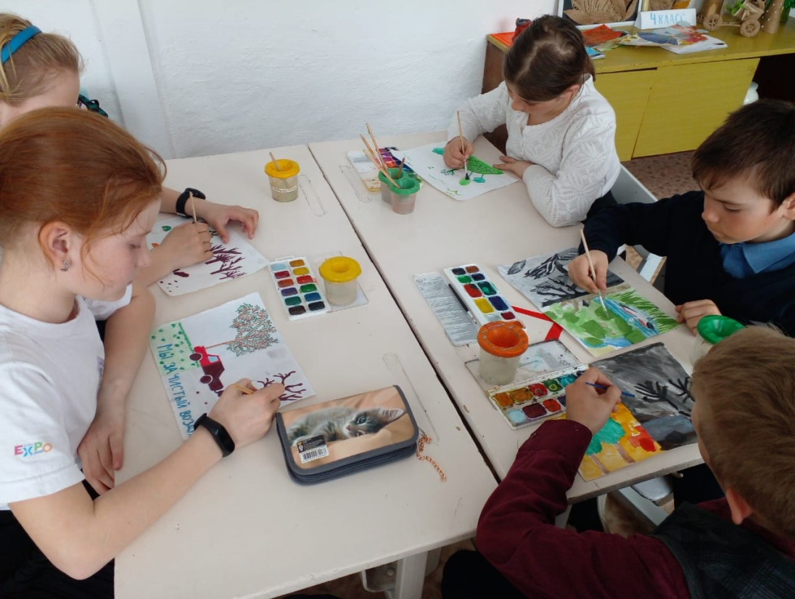

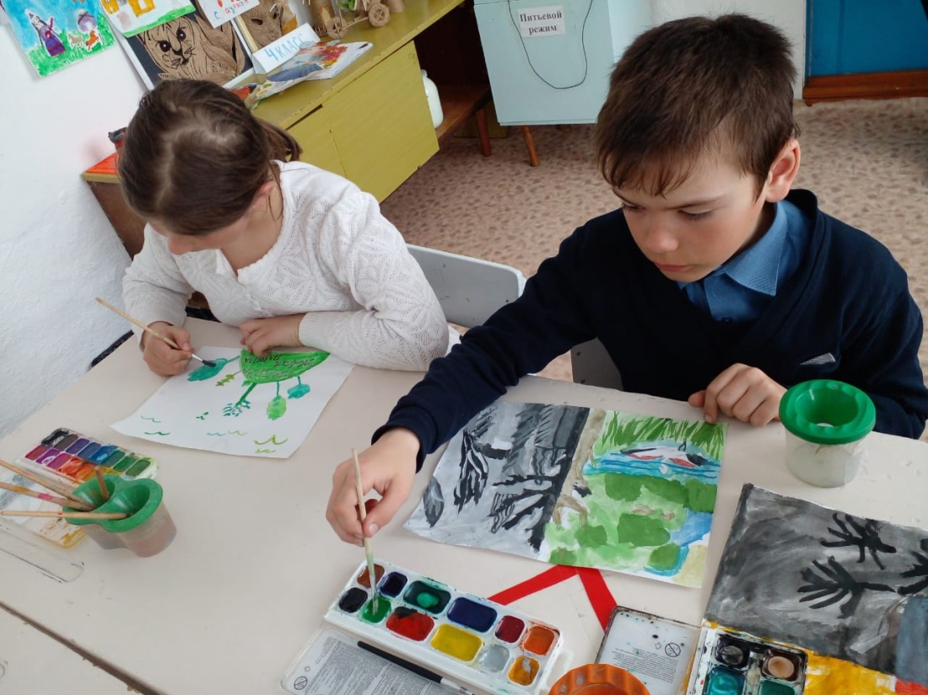

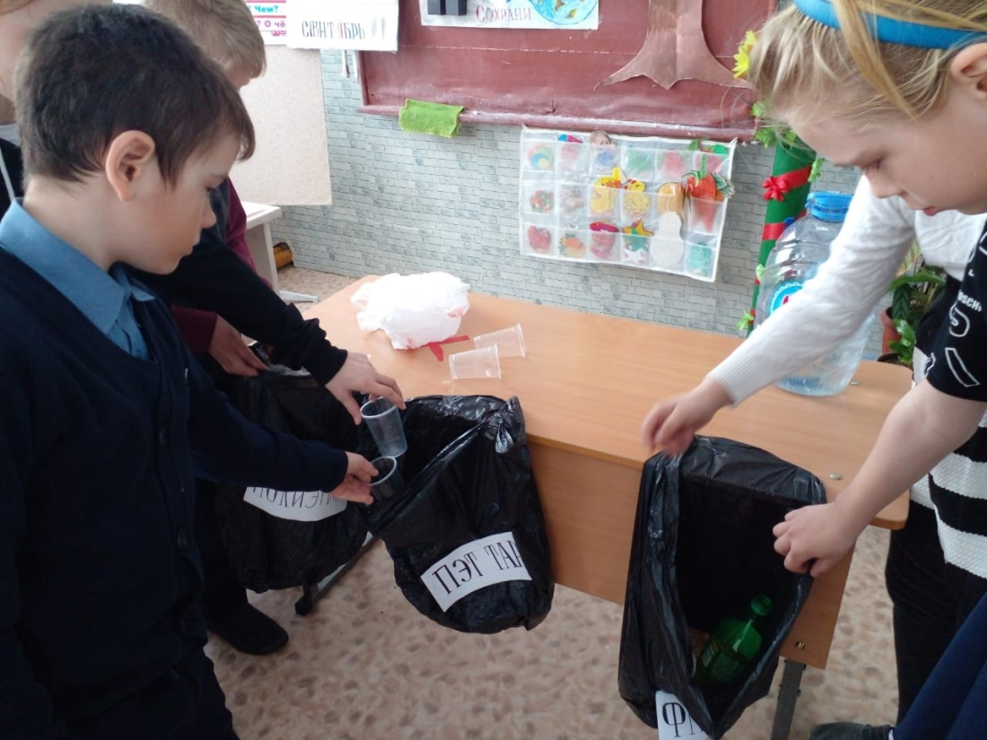

**Приложение**

